

Nombre Materia: Física

Nombre Trabajo: experimentos MRUA, caída libre, tiro parabólico.

Nombre Alumno: Manuel Ignacio Rivera Luque

Nombre Maestra: DR Paul Adaid García Lopez.

Fecha: 11/11/2024

Introducción:
En el estudio del Movimiento Rectilíneo Uniformemente Acelerado (MRUA), se exploran los principios de cómo los objetos aceleran bajo una fuerza constante, en este caso, la gravedad. En el experimento descrito, varias pelotas fueron dejadas rodar sobre una superficie inclinada, lo que les permitió ganar velocidad conforme descendían. La inclinación proporcionó una aceleración constante, permitiendo medir y analizar su comportamiento, algo fundamental para entender cómo la aceleración afecta a los cuerpos en movimiento descendente.

Se llevaron a cabo también otros experimentos, como el análisis de la caída libre y el tiro parabólico. En la caída libre, diferentes objetos fueron lanzados desde la misma altura para estudiar cómo factores como la forma y la masa modifican el efecto de la resistencia del aire, algo que se evidenció con el tiempo de caída de cada objeto. Por otro lado, el tiro parabólico mostró cómo un objeto lanzado con un ángulo describe una trayectoria curva debido a la combinación de un movimiento rectilíneo uniforme en la horizontal y un MRUA en la vertical.

Finalmente, el experimento de los carritos sobre un plano inclinado evidenció cómo la distancia y el tiempo influyen en la velocidad final y la aceleración de objetos en MRUA, resaltando la importancia de factores como la resistencia del aire y la fricción en el estudio de estos movimientos.

Experimentos de MRUA
Los experimentos de Movimiento Rectilíneo Uniformemente Acelerado (MRUA) se llevaron a cabo para observar y analizar el comportamiento de varias pelotas al desplazarse sobre una mesa inclinada. En estos ensayos, la inclinación de la superficie permitía que las pelotas se movieran hacia abajo de manera acelerada debido a la acción de la gravedad. Al dejar que las pelotas rodaran desde diferentes alturas en la mesa, se pudo estudiar cómo aumentaba su velocidad a medida que descendían y se registraban sus posiciones en distintos intervalos de tiempo. Estos datos fueron esenciales para calcular la aceleración constante y comprender cómo afecta la inclinación a la aceleración de un objeto en caída.
Mesa #1:
En la mesa número uno, se dejaron rodar varias pelotas para observar su comportamiento bajo condiciones de aceleración en un plano inclinado. A continuación, se presentan las pelotas utilizadas y los datos calculados en cada caso:
Formulas utilizadas:
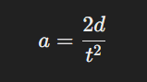
Desnivel: 4.5 cm
Longitud de la mesa: 153 cm
Pelota de tenis:
- Tiempo: 5.008 segundos
- Aceleración: 0.122 m/s²
- Velocidad final: 0.611 m/s
Pelota de futbol:
- Tiempo: 4.56 segundos
- Aceleración: 0.1469 m/s²
- Velocidad final: 0.669 m/s
Pelota de volley:
- Tiempo: 5.1825 segundos
- Aceleración: 0.1139 ms/²
- Velocidad final: 0.59 m/s

Pelota de unicel:
- Tiempo: 4.11 segundos
- Aceleración: 0.181 m/s²
- Velocidad final: 0.74391 m/s

Mesa #2:
Formulas utilizadas:
Desnivel: 7 cm
Longitud de la mesa: 241 cm
Pelota de tenis:
- Tiempo: 5.014 segundos
- Aceleración: 0.191 m/s²
- Velocidad final: .9613 m/s
Pelota de futbol:
- Tiempo: 4.55 segundos
- Aceleración: 0.2328 m/s²
- Velocidad final: 1.054 m/s
Pelota de volley:
- Tiempo: 4.73 segundos
- Aceleración: 0.216 ms/²
- Velocidad final: 1.021 m/s

Pelota de unicel:
- Tiempo: 4.315 segundos
- Aceleración: 0.259 m/s²
- Velocidad final: 1.111 m/s

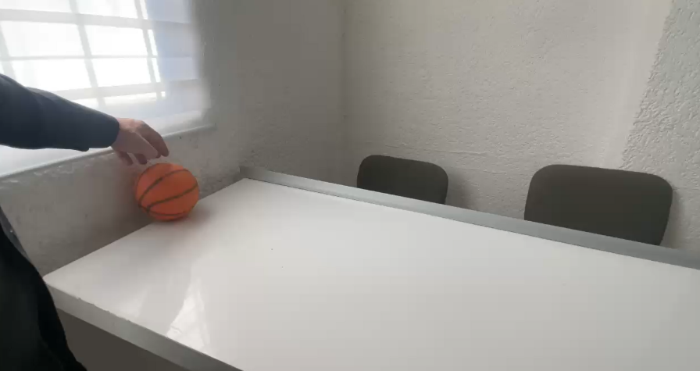
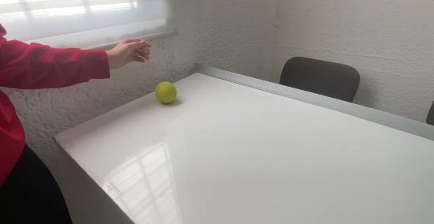
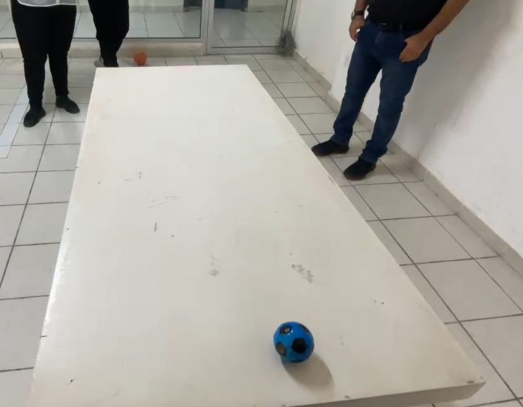
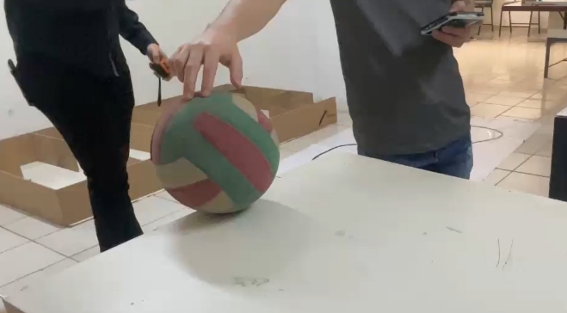
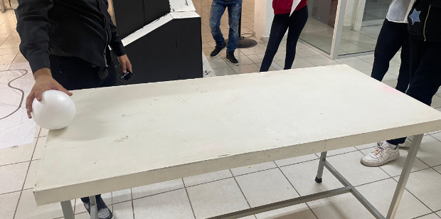
Anexo de fotos:

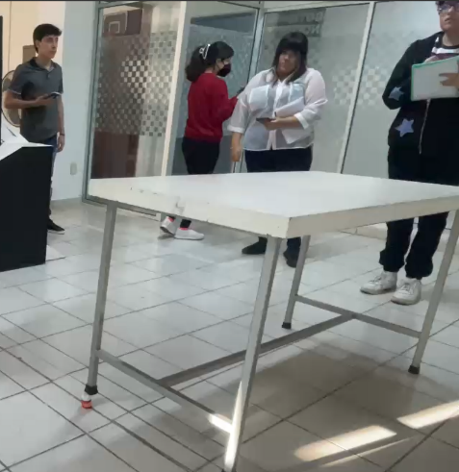

Experimentos tiro parabólico

El tiro parabólico es un tipo de movimiento en física que describe la trayectoria de un objeto lanzado en un ángulo con respecto a la horizontal bajo la influencia de la gravedad. Este movimiento combina dos componentes: una en la dirección horizontal (movimiento rectilíneo uniforme) y otra en la dirección vertical (movimiento rectilíneo uniformemente acelerado). La combinación de ambas da como resultado una trayectoria en forma de parábola, de ahí el nombre "tiro parabólico".

Características del Tiro Parabólico
Tiro con pelota de basquetbol

- Movimiento en dos dimensiones: El tiro parabólico ocurre en un plano, es decir, en dos dimensiones: el horizontal eje x y el vertical eje y.

- Componente horizontal: La velocidad en la dirección horizontal x es constante, ya que no hay fuerzas que actúen en esa dirección en condiciones ideales, sin resistencia del aire.

- Componente vertical: La velocidad en la dirección vertical y cambia debido a la aceleración de la gravedad g, que actúa hacia abajo. Esto hace que el objeto suba, alcance un punto máximo altura máxima y luego descienda.

- Trayectoria parabólica: La combinación del movimiento horizontal uniforme y el movimiento vertical acelerado da como resultado una trayectoria curva, que tiene la forma de una parábola.

Para realizar los cálculos relacionados con el tiro parabólico de la pelota de básquet, usaremos los datos:

- Alturas de lanzamiento y recepción:
  - Altura de lanzamiento: 2.3 m
  - Altura de recepción: 1.9 m

- Distancia horizontal (alcance):
  - Distancia entre los puntos de lanzamiento y recepción: 2.70 m

- Tiempo medio:
  - Tiempo total de vuelo: 1.66 s

Cálculos que podemos realizar:
Usando estas variables y asumiendo condiciones ideales (sin resistencia del
aire), podemos calcular varios aspectos del tiro parabólico, como:

- Velocidad horizontal
- Velocidad inicial vertical

Cálculos:
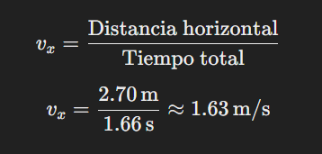
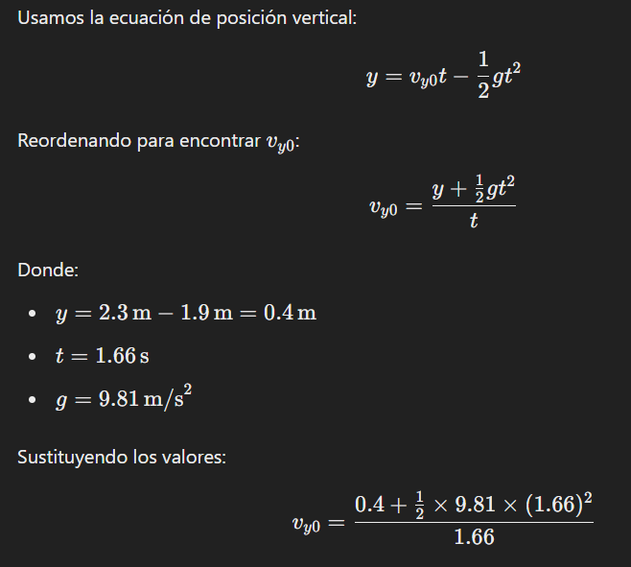

  - Velocidad horizontal (x): aproximadamente 1.63 m/s
  - Velocidad inicial vertical y: aproximadamente 8.38 m/s

Anexo fotos de tiro de la pelota y mediciones
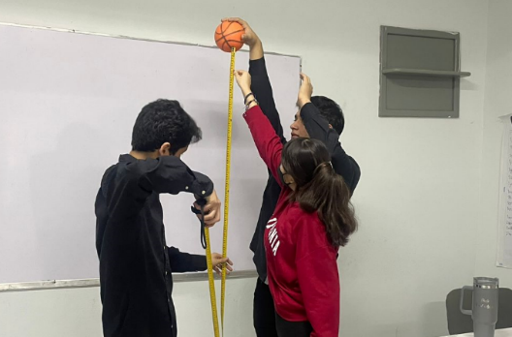
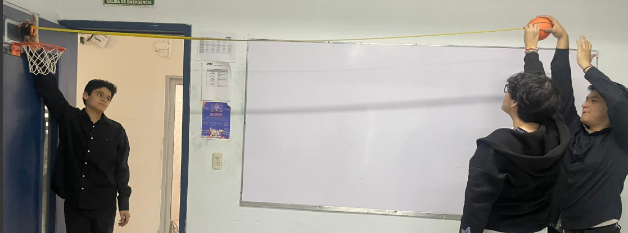
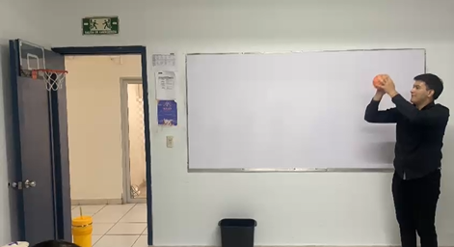
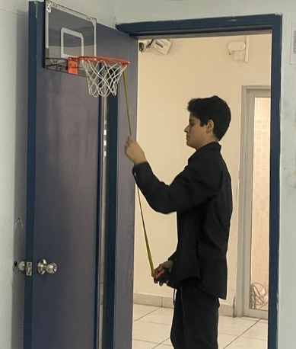
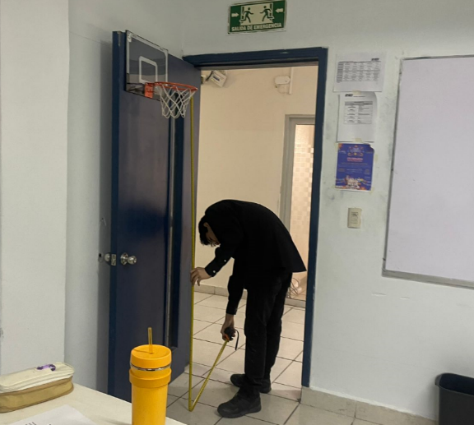

Tiro catapulta:

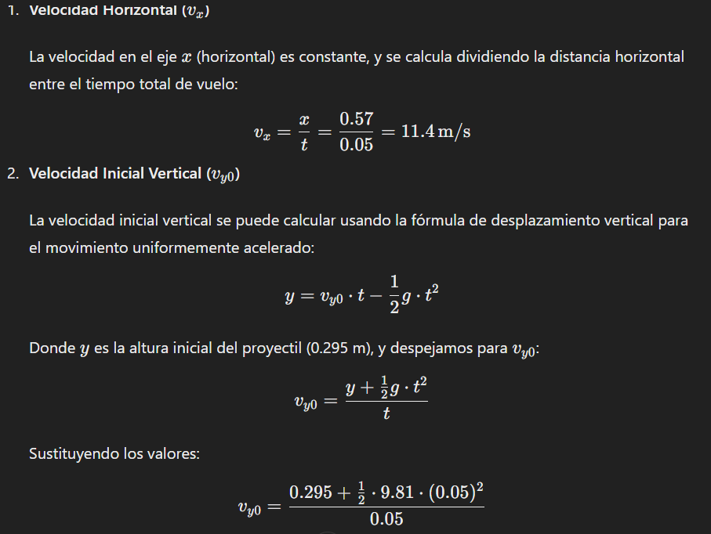
- Velocidad horizontal x: aproximadamente 11.40 m/s
- Velocidad inicial vertical y: aproximadamente 6.15 m/s

Anexo de fotos catapulta:


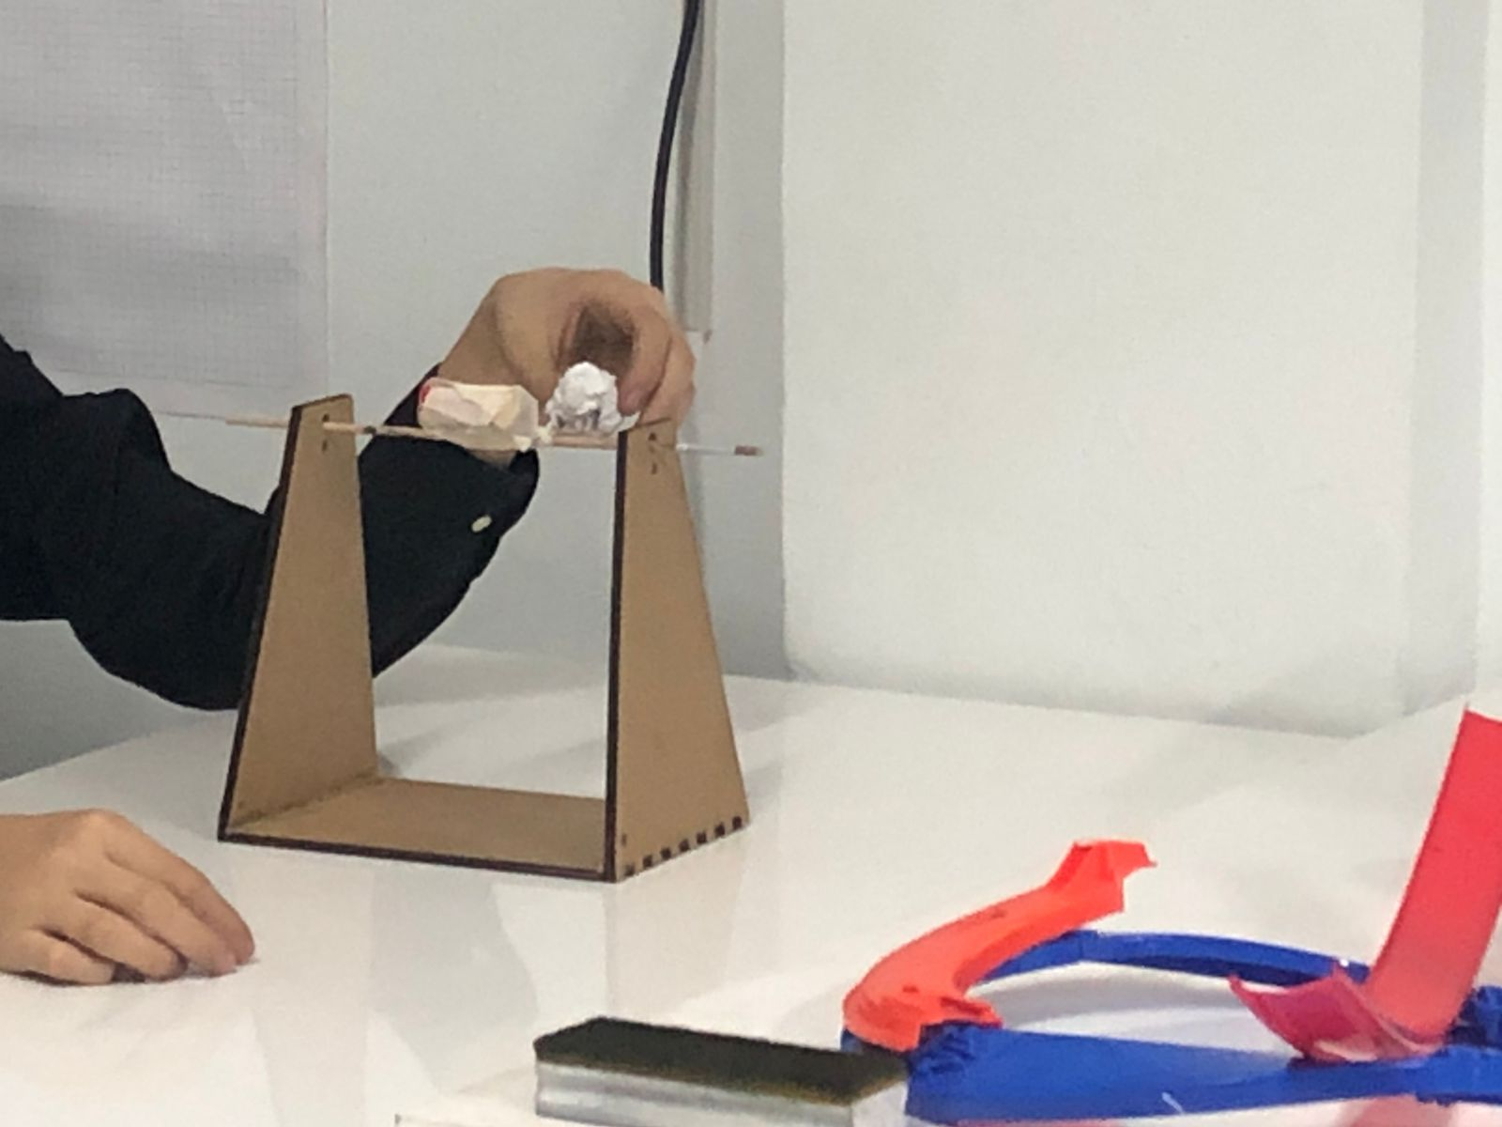

Caída Libre
La caída libre es un fenómeno físico en el que un objeto cae bajo la influencia de la gravedad, sin ninguna resistencia del aire u otras fuerzas externas significativas. Sin embargo, en la práctica, la resistencia del aire sí afecta la caída de los objetos, lo que se puede observar en proyectos que involucran diferentes materiales lanzados desde la misma altura. En este caso, se han realizado tres experimentos lanzando diferentes objetos desde una altura de 2.30 metros: una bola de papel, una hoja de papel y un borrador.
El primero de los objetos lanzados fue una bola de papel, que tardó 0.875 segundos en llegar al suelo. Este tiempo de caída, aunque más rápido que el de la hoja de papel, indica que la bola de papel no fue completamente afectada por la resistencia del aire. Debido a su forma más compacta, tiene una mayor velocidad terminal en comparación con el objeto más liviano y plano.
Por otro lado, la hoja de papel tardó 2.63 segundos en llegar al suelo, mucho más tiempo que la bola de papel. Esto se debe a su gran superficie en relación con su masa, lo que provoca que sea más susceptible a la resistencia del aire. La hoja, al ser más liviana y plana, se ve más afectada por las corrientes de aire que actúan sobre ella mientras cae, lo que ralentiza su descenso.
Finalmente, el borrador, que tiene una masa más significativa y una forma más densa, tardó 0.67 segundos en caer. Su tiempo de caída es el más corto de los tres, lo que refleja que su mayor densidad y forma compacta le permiten vencer más rápidamente la resistencia del aire, cayendo más cerca de lo que ocurriría en una caída libre sin resistencia.
Estos experimentos reflejan cómo la forma, la masa y la superficie de un objeto afectan su caída. Mientras que la ley de la gravedad dictaría que todos los objetos deberían caer al mismo ritmo si se despojan de la resistencia del aire, en la realidad la interacción con el aire modifica estos tiempos. La bola de papel, la hoja de papel y el borrador muestran distintos comportamientos que nos permiten observar cómo la resistencia del aire influye en la caída de los objetos en la vida real.

Para calcular la velocidad de caída de cada uno de los objetos, podemos usar la siguiente fórmula de la cinemática para el movimiento rectilíneo uniformemente acelerado (suponiendo que la aceleración es la gravedad):
v = (g) (t)
Donde:
- (v) es la velocidad final de caída,
- (g) es la aceleración debida a la gravedad (9.8m/s2),
- (t) es el tiempo de caída
Para calcular la velocidad de caída de cada objeto:

1. Bola de papel:
v = (9.81) (0.875) = 8.58

2. Hoja de papel:
v = (9.81)(2.63) = 25.81

3. Borrador:

v = (9.81) (0.67) = 6.57

Por lo tanto, las velocidades de caída de los objetos son:
- La bola de papel: 8.58 m/s,
- La hoja de papel: 25.81 m/s,
- El borrador: 6.57 m/s.

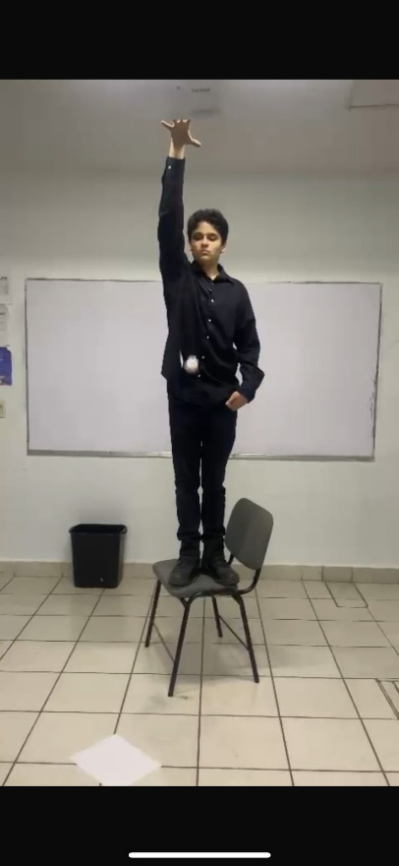
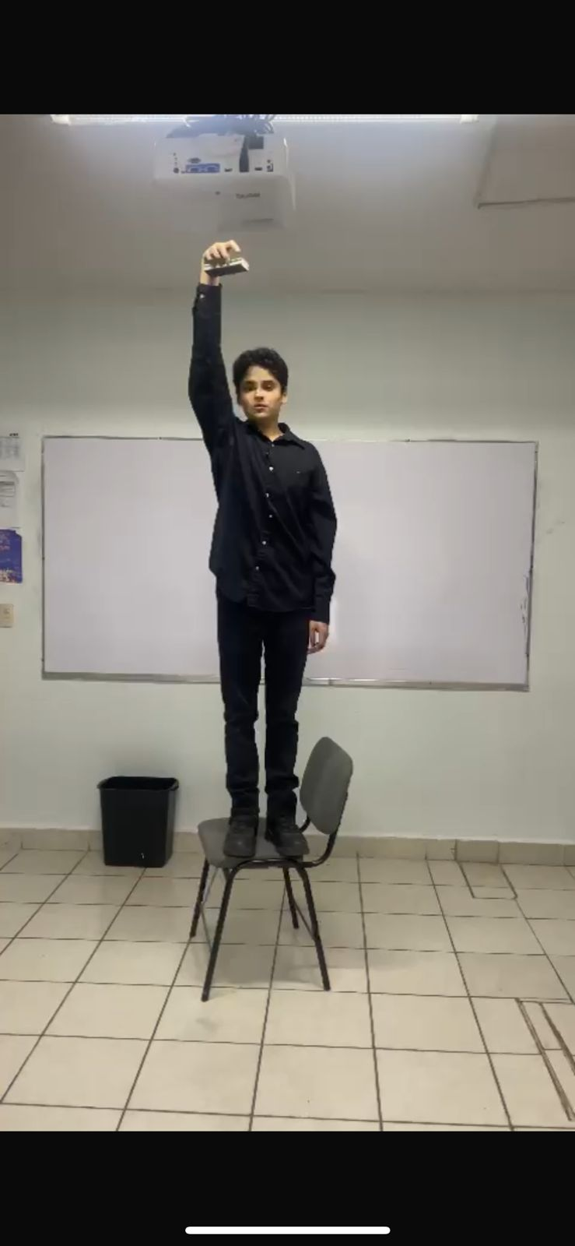
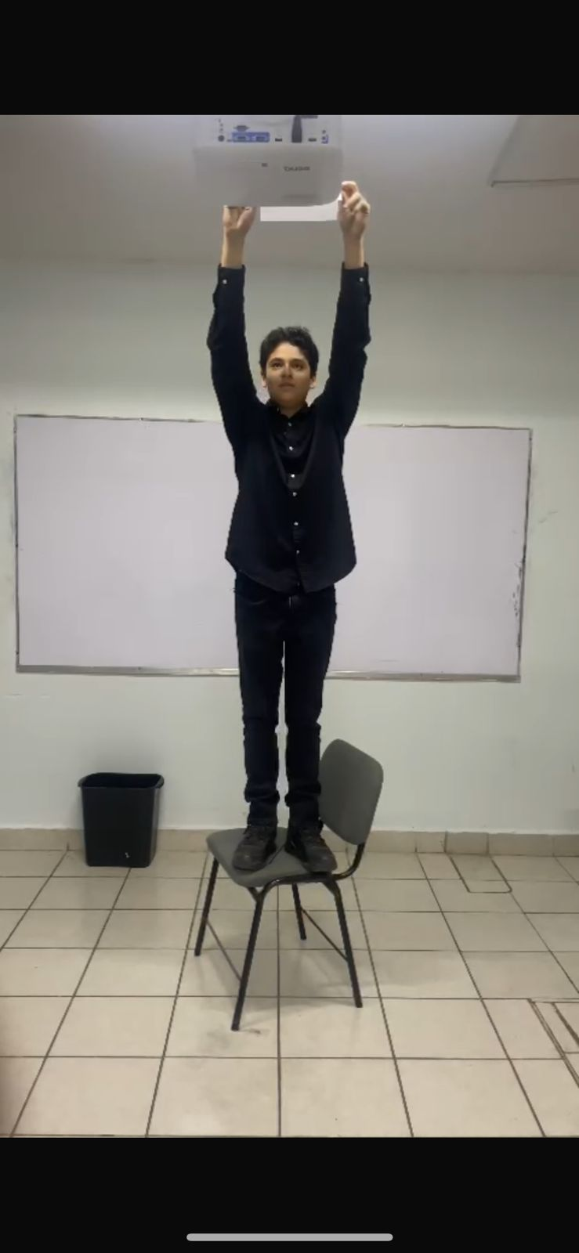

Hidro cohete:

Para calcular la altura y otros parámetros de un hidrocohete, es necesario suponer que el cohete se mueve en un movimiento vertical con aceleración constante (MRUA) durante la fase de ascenso, y que la única fuerza que actúa sobre él en su fase de caída es la gravedad. Utilizaremos las siguientes fórmulas del MRUA y la cinemática:

- Suposiciones y valores dados

- Tiempo de subida, tsubida=2.38
- Aceleración debido a la gravedad (en caída libre), g=9.81 m/s2g
Para resolver el problema, necesitamos:

- Altura máxima alcanzada: hmax
- Velocidad inicial del cohete para alcanzar la altura máxima en tsubida​
- Velocidad final en el ascenso: 0v=0 m/s (en el punto más alto, la velocidad se reduce a cero)
- Tiempo total de vuelo (incluyendo subida y caída): taire ​
2. Cálculo de la velocidad inicial v0v_0v0​
Para que el cohete alcance el punto máximo en tsubida=2.38t_{\text{subida}} = 2.38tsubida​=2.38 segundos, aplicamos la ecuación:
v=v0−(g)⋅(tsubida) ​
Dado que v=0v = 0v=0 en el punto más alto:
0=v0−(9.81) (2.38)
Resolviendo para v0v_0v0​:
v0=(9.81)⋅(2.38)
3. Cálculo de la altura máxima hmax ​
Utilizamos la ecuación:
hmax=v0⋅tsubida−1/2(g)⋅tsubida2

4. Tiempo total en el aire (taire)
Dado que el tiempo de subida y el tiempo de bajada son iguales, el tiempo total en el aire es:
taire​=2⋅tsubida​

Los resultados de los cálculos son los siguientes:
- Velocidad inicial del cohete (v0​): 23.35 m/s
- Altura máxima alcanzada (hmax​): 27.78 metros
- Tiempo total en el aire (taire): 4.76 segundos
Esto asume que el único factor que influye en el cohete después de su lanzamiento es la gravedad, sin resistencia del aire. ​
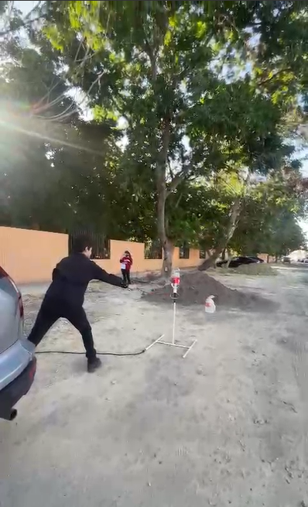

Hot Wheels
El viernes 1 de noviembre, se llevó a cabo un proyecto experimental para analizar el comportamiento de dos carritos de Hot Wheels en un movimiento rectilíneo uniformemente acelerado (MRUA). El objetivo fue comparar cómo la aceleración constante influye en la velocidad final y cómo cada carrito responde al recorrido de distintas distancias y tiempos.
En el primer experimento, el primer carrito recorrió 3.44 metros en 3.48 segundos. A partir de estos datos, se calculó que su velocidad final fue de aproximadamente 1.98 m/s y su aceleración fue de 0.57 m/s².
El segundo carrito, en un experimento similar, recorrió una distancia mayor de 3.77 metros en 3.95 segundos. Con estos datos, se calculó que la velocidad final de este carrito fue de aproximadamente 1.90 m/s, y su aceleración resultó ser de 0.53 m/s².
Aunque ambos carritos se movieron con aceleración constante, se observó que el carrito que recorrió una mayor distancia en más tiempo tuvo una velocidad final ligeramente más baja. Esto es indicativo de que, con una mayor distancia y un tiempo más largo, la aceleración fue ligeramente menor. Es posible que la fricción o la resistencia del aire también hayan influido de manera diferente en ambos carritos, lo que llevó a pequeñas variaciones en sus aceleraciones.
Este experimento permitió comparar el comportamiento de los dos carritos bajo condiciones de MRUA, ayudando a comprender cómo la distancia recorrida y el tiempo afectan la velocidad final y la aceleración. Además, se reforzó la importancia de la precisión en las mediciones y la comprensión de cómo factores externos pueden alterar los resultados en experimentos de física.

Cálculos:
- Velocidad final (vf):
vf=(2)(3.44)/3.48 =1.98 m/s
- Aceleración (a):
a=1.98/3.48 =0.57 m/s2
Entonces, la velocidad final es 1.98 m/s y la aceleración es 0.57 m/s².

Fórmulas:
- Velocidad final (vf​):
vf=2⋅dt/vf
Aceleración (a):
a=vf/t
Calculo:
- Velocidad final:
vf=2⋅3.77/3.95=1.90 m/s
- Aceleración:
a=1.90/3.95=0.48 m/s2
Por lo tanto, la velocidad final es 1.90 m/s y la aceleración es 0.48 m/s².
